加快建设世界领先科技园区 中关村“金字招牌”更闪亮｜科创这五年

科创这五年
“十四五”时期，是北京高标准推进国际科技创新中心建设，锻长板、筑优势、提能级的关键五年。这五年，北京创新力、竞争力、辐射力大幅提升，实现了“五个全球前列”，形成了“五个创新领先”。站在“十五五”新起点，北京市科委、中关村管委会特别策划推出 “科创这五年” 系列专题推文，今天推出第二篇，与您一同回望非凡历程，解锁创新密码，瞭望未来蓝图，看这座创新之城如何锚定未来，再启新程！

这是一个诞生于改革浪潮的科技地标，一个在时代呼唤中应运而生的创新先锋——中关村作为我国创新发展的一面旗帜，始终伫立潮头，以其波澜壮阔的创新实践，回应着国家对科技自立自强的深切期待，探索着通向未来的发展之路。
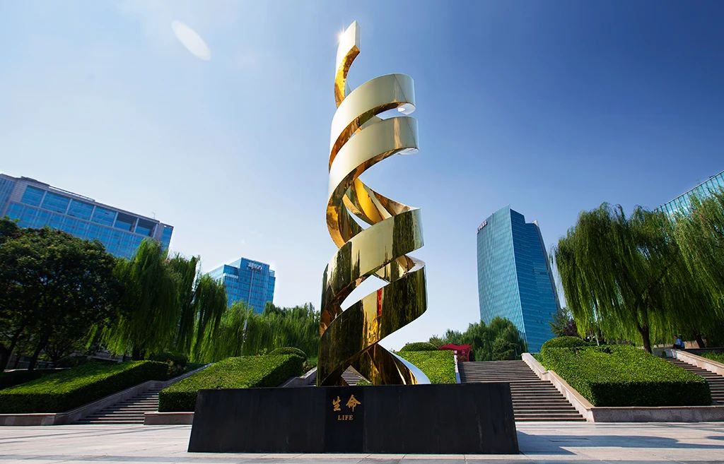
图 中关村广场上的生命螺旋雕塑

2013年9月30日，十八届中央政治局集体学习的“课堂”首次走出中南海，就选在了这里。2019年、2021年、2023年，习近平总书记三次向中关村论坛致贺，要求中关村加快建设世界领先科技园区，为新时代中关村创新发展擘画蓝图、指明方向。2024年4月，《中关村世界领先科技园区建设方案（2024—2027年）》正式发布，绘就了迈向世界领先的清晰路径。

“十四五”期间，中关村牢记嘱托，砥砺奋进，世界领先科技园区建设迈出坚实步伐。在国家高新区综合评价中，中关村始终位列第一。2024年，中关村企业总收入近十万亿元，是2020年的1.4倍，约占国家高新区的六分之一，2025年预计将突破十万亿元；增加值约占全市GDP的三分之一，创新引擎作用愈发强劲。

改革“试验田”深耕厚植 体制创新突破藩篱
五年回眸

中关村，为改革而生，因改革而兴。这片土地的灵魂，始终是“闯”与“试”。

2021年，支持中关村开展高水平科技自立自强先行先试改革的号角吹响，瞄准最突出的短板、最紧迫的任务，力求在创新主体、要素、机制上实现突破。

五年来，中关村深入实施新一轮24条先行先试改革措施，央地累计出台配套政策50余项。“科技成果先使用后付费”、职务科技成果资产单列管理等一项项探索，从这里走向全国，成为深化科技体制改革的重要举措。率先建设全国首个以研发创新为特色的综合保税区，率先在医药、人工智能等领域实现数据合规出境……中关村持续进行着宝贵的试点突破与压力测试，为中国科技体制改革提供着鲜活的“北京样本”。
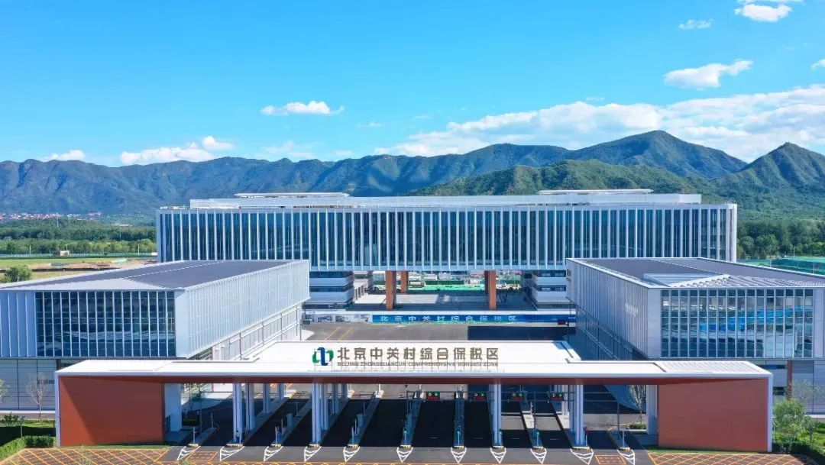
图 北京中关村保税区

科技创新与产业创新深度融合 新质生产力动能澎湃
五年跨越

发展高科技、实现产业化，是中关村不变的初心与使命。

五年来，中关村深入实施关键核心技术攻坚行动，布局建设10家新型研发机构等高能级平台，高质量科技供给喷涌而出：全球首个跨本体具身大脑、小脑模型问世，脑科学多模态通用基础模型“悟界·Brainμ”引领前沿，智能网联汽车整车芯片国产化率大幅提升至56.4%。2024年中关村每万名从业人员发明专利授权量174.7件，是2020年的1.8倍；输出技术合同7.6万项、技术合同成交额6465.3亿元，创新策源能力显著增强。
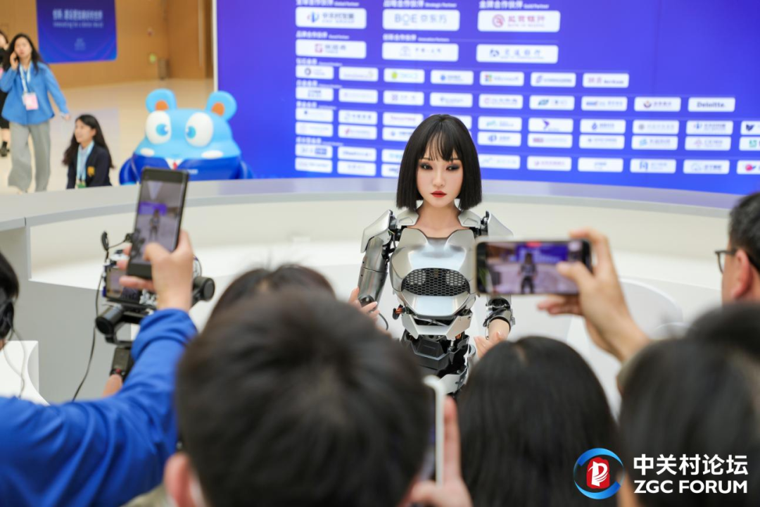
图 人形机器人亮相中关村论坛
产业创新，赛道清晰。新一代信息技术产业集群迈向万亿级，医药健康、集成电路等千亿级产业集群茁壮成长。人工智能产业综合实力居全球前列，国产大模型备案数量占全国的近三成。“三医联动”助推医药健康产业跑出加速度，创新药、创新医疗器械、AI三类医疗器械获批数量均位居全国前列。未来产业新赛道抢先布局：全国首家量子科技孵化器、具身智能产业园落地，“火箭大街”“卫星小镇”勾勒出“南箭北星”的商业航天新格局。

企业梯队枝繁叶茂 创新主体活力迸发
五年印记

企业的活力，就是园区的生命力。中关村精心构筑“大企业强、独角兽企业多、中小企业活”的企业矩阵，科技型企业发展领跑全国。

中关村支持领军企业与硬科技独角兽企业牵头组建34个创新联合体，攻克关键技术超200项；持续实施“独角兽十条”，培育出115家独角兽企业；实施高新技术企业“三大工程”，国家高新技术企业突破2万家。
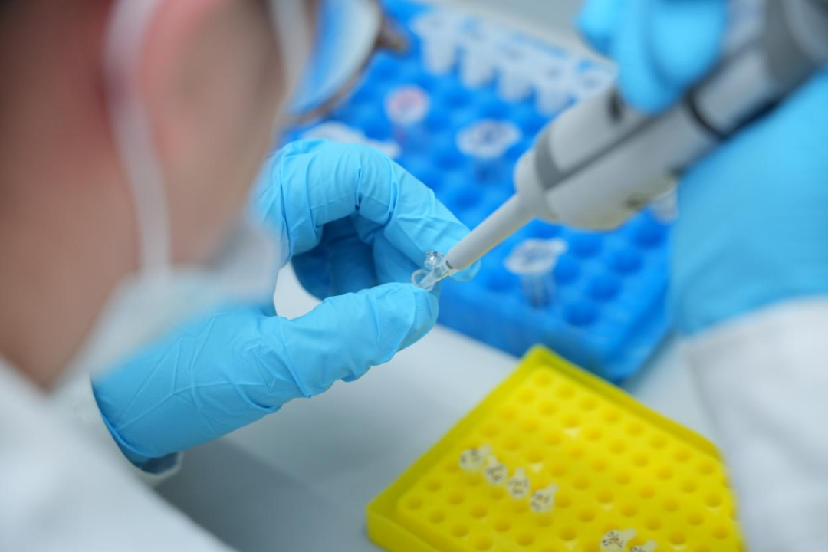
图 生命科学园入驻企业开展实验研发
2024年，中关村拥有11家收入超千亿元企业、超百家百亿企业、近千家十亿企业、5000多家亿元企业，上市企业532家，京东、小米、美团等15家企业入选财富“2025年世界500强”。“十四五”以来，平均每年约4万家科技型企业在这里破土新生，是“十三五”年均量的1.4倍，创新的“种子”在这里找到最肥沃的土壤。

高品质园区星罗棋布 空间载体提质升级
五年蝶变

高品质空间是集聚创新要素的基石。五年来，中关村聚力打造了64家特色产业园，如同64颗璀璨的明珠，串起世界领先科技园区的主阵地。

从中关村东升科技园战略性新兴产业的集聚，到中关村软件园的数字化浪潮，再到围绕脑机接口、合成生物、具身智能等细分产业领域，中关村新布局中关村（海淀）具身智能创新产业园、中关村(昌平)合成生物制造产业园等64家特色产业园，实现了对新兴产业和未来产业的全覆盖。64家特色园总收入突破1.2万亿元，企业营业收入增速是示范区平均增速的3倍。
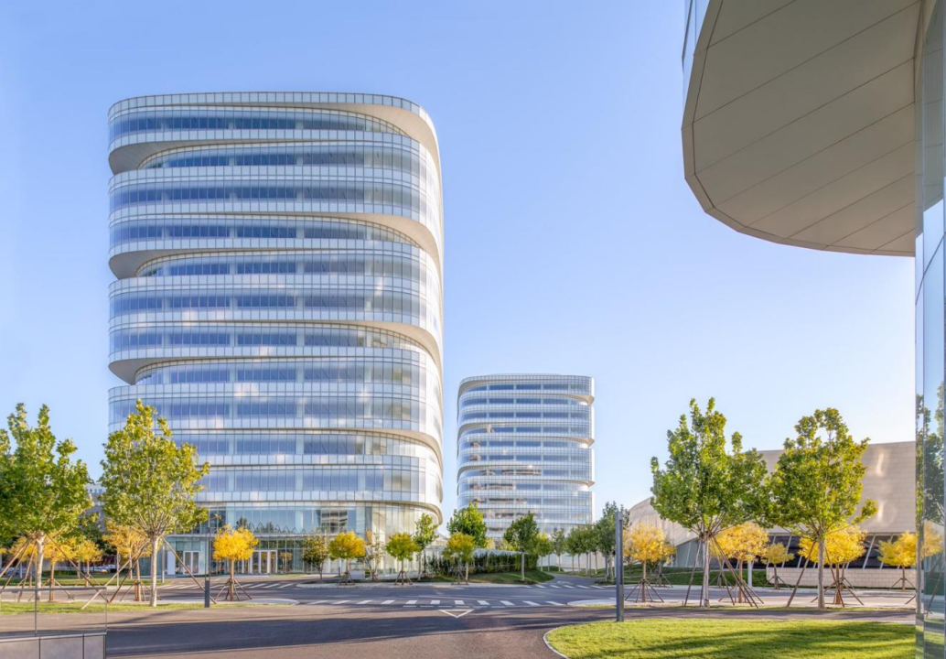
图 中关村互联网3.0产业园
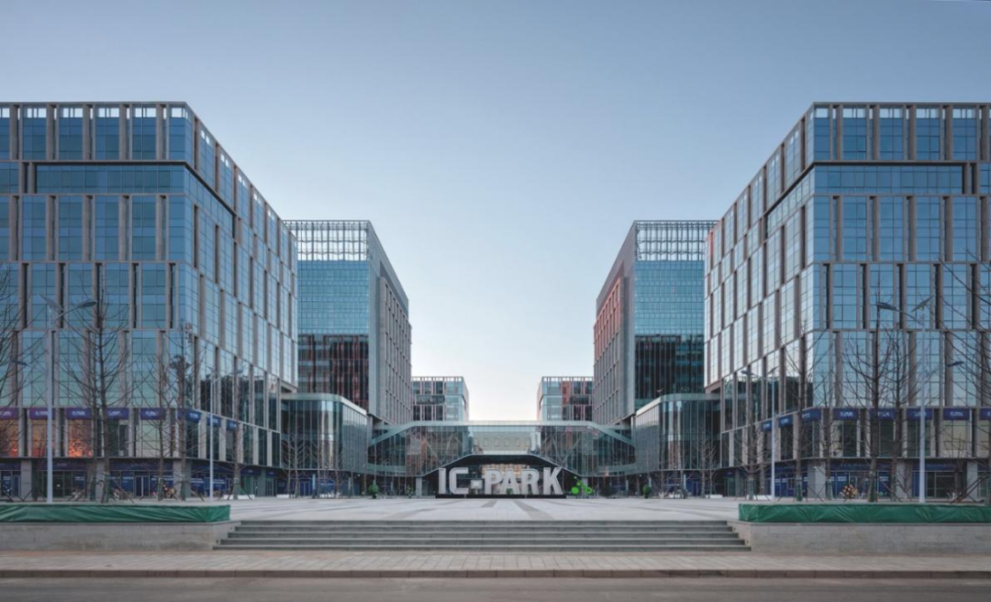
图 中关村集成电路设计园
中关村以特色园为核心承载打造具有全球竞争力的产业集群，聚集6600余家科技创新企业，其中上市公司超200家、独角兽企业超50家，9个产业集群入选国家级中小企业特色产业集群。
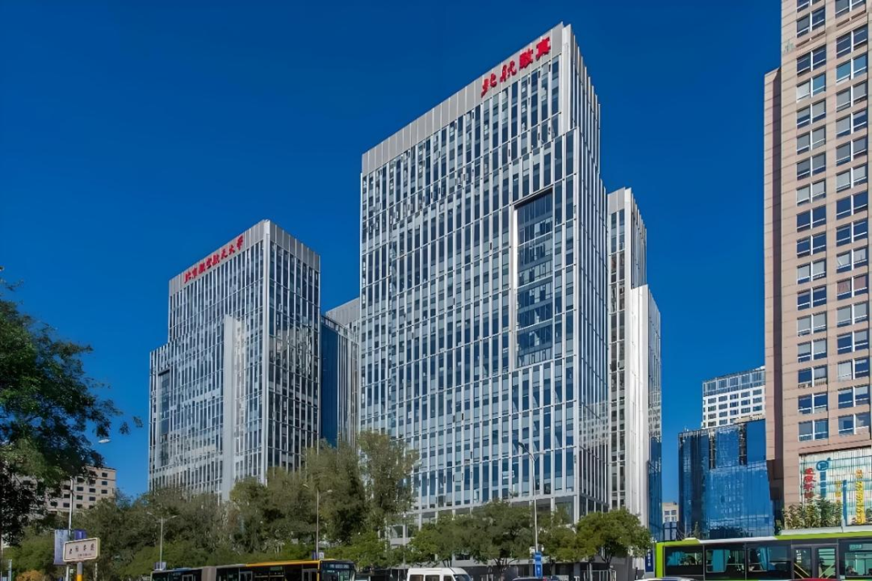
图 北航大学科技园
发挥大学科技园推动高校科技成果转化“首站”功能，推动大学科技园优化重塑，强化了高校科技成果转化、创新企业孵化、创业人才培养等核心职能。存量空间更新改造，北京卫星制造厂、AI原点社区等一批标杆项目焕发新生机。一个承载梦想、激发创造的高品质创新空间网络已然形成。
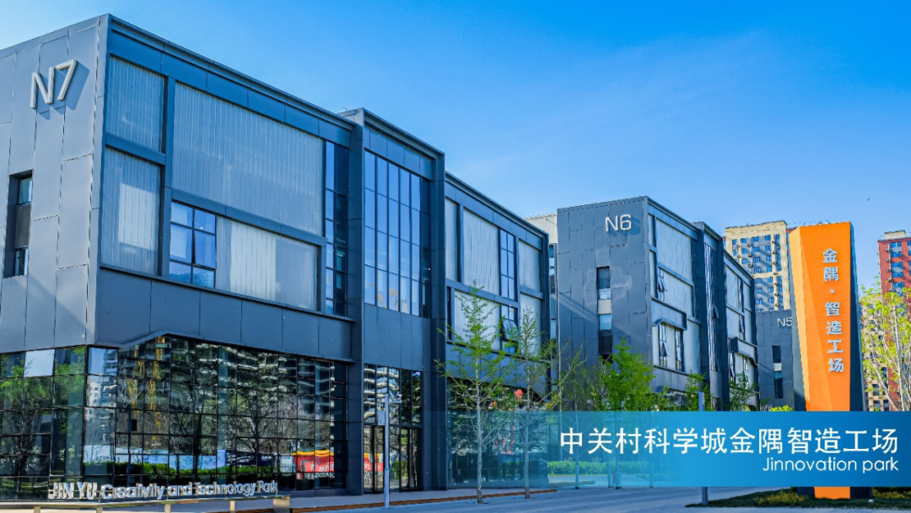
图 金隅智造工场

开放生态海纳百川，全球枢纽地位彰显
五年征程

中关村的视野，始终面向全球。五年来，这里持续优化创新创业生态，全球创新网络枢纽地位持续提高。

中关村创业孵化进入4.0阶段，30家标杆孵化器树立行业新范式。科创金融改革试验区建设提速，全国社保基金设立中关村专项基金，政府投资基金有力撬动社会资本。人才服务持续优化，外籍人才申请在华永久居留的办理时间大幅压缩，被誉为“世界上办理速度最快的绿卡”。

协同发展，辐射带动。中关村企业在津冀设立分支机构超万家，技术输出持续增长。牵头组建国家高新区人工智能产业协同创新网络，加快推动产业跨区域协同创新和产业协作。
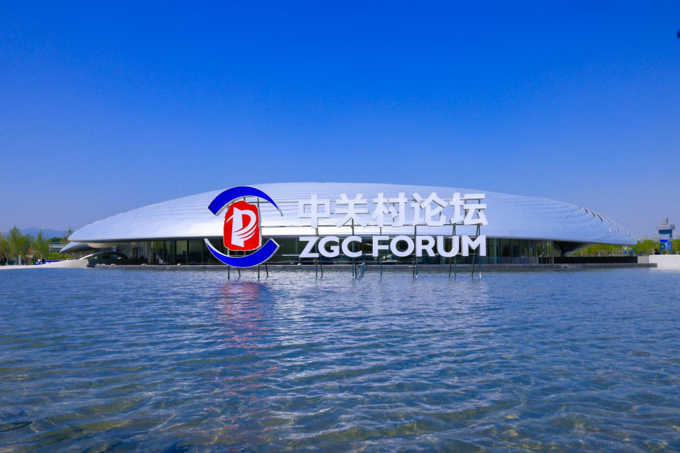
图 中关村论坛永久会址
中关村聚集了332家外资研发中心，汇聚全球创新资源。朝阳国际科技组织总部集聚区吸引28家国际组织落地。首批4家“中关村人工智能企业出海服务港”挂牌，助力企业扬帆远航。中关村论坛建设成为全球科技创新交流合作的国家级平台，IASP2025年世界大会成功举办并发布“中关村倡议”，促成63家中外科技园区及创新主体成功签约。
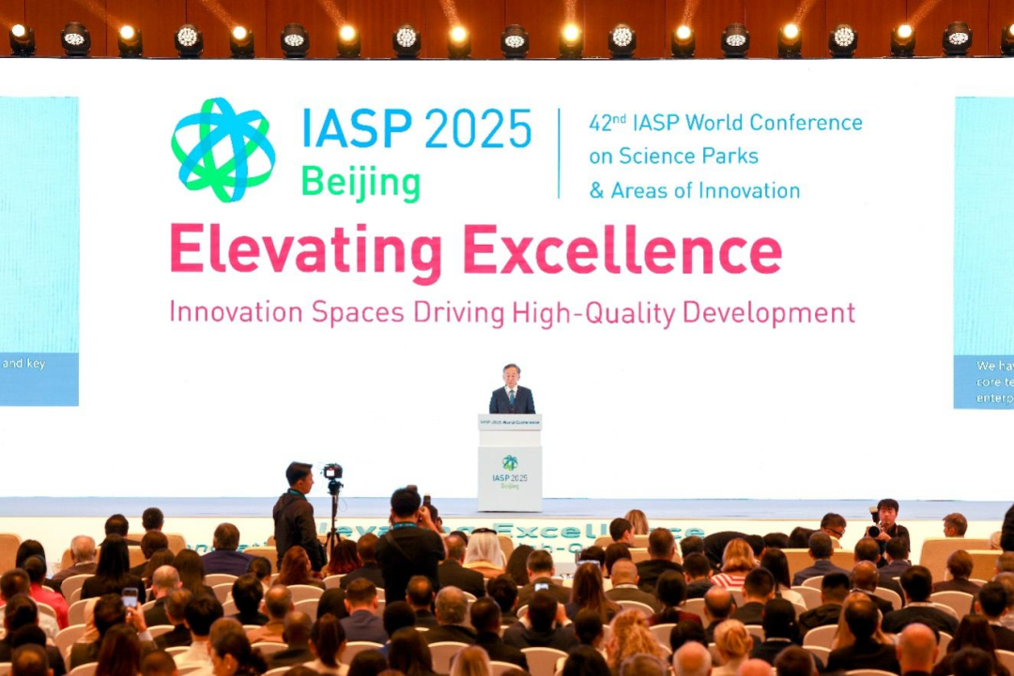
图 IASP2025年世界大会
行者常至，为者常成。站在新的起点，让“金字招牌”更加闪亮，中关村将继续以敢为人先的勇气和持续不懈的奋斗，在建设世界领先科技园区的征程上谱写新的篇章！

